
蟋蟀



阿孜

簡介：
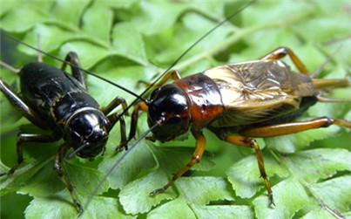
蟋蟀的雄蟲很好鬥，而雌蟲既不善斗也不會鳴叫。雄蟲在求偶時，以嘹亮悅耳的鳴聲吸引雌蟲，雌蟲則會在拂曉之前循聲而至，進入雄蟲的洞穴，白天在洞中。此時，雄蟲的鳴聲則由高亢變為纏綿曲折，更為動聽，聲調猶如彈琴，經過一段時間的求愛表示後，進行交尾。

食物:
1.玉米(黃色)..黃色玉米水份比較多,價錢便宜,菜市場賣一根只有十元,白色玉米比較貴,玉米有水分供給,不用再補給水份,玉米若是發芽,不要拔除,蟋蟀也會吃...視食用量及發霉程度可放置一個禮拜。

2.小雞飼料,但是要準備一盒潛潛的含水的衛生紙,提供水分,亦給產卵之用,若是你已經有放土在箱底,那用小雞飼料還是要準備保溼衛生紙一盒在裡面..用作餵食的昆蟲了。

.工具:

1.飼養箱一個,要有可透氣紗窗的網子製成的蓋子,也可以去五金行買一個現成的299元一個.或是自己去買一個置物箱,然後把蓋子割破,使蓋子中空,可以黏上自己尺量過的紗窗網子(五金行有在賣),黏在上面。

2.挖一些田裏面的土,放置箱底,大約3公分至五公分高,以利蟋蟀排放大便時吸收,可以不用去天天清理大便,甚至可以放好幾個月不會發霉。

四.繁殖:

1.蟋蟀通常都會在鬆土裡產卵...也可以在人工的濕衛生紙產卵.....

2.當發現白色卵在土裡面時,別翻弄土壤,把大蟋蟀另外飼養至其他飼養箱裡面....

3.等著兩個禮拜左右就可以發現小螞蟻似的小蟋蟀在跑動．．．

４．小蟋蟀也是照著大蟋蟀的方式飼養即可。
資料來源：https://kknews.cc/zh-tw/agriculture/65okqjp.html
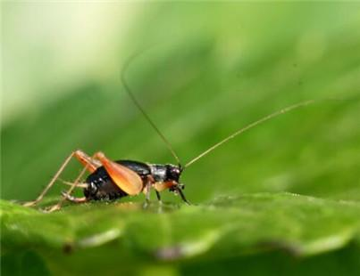
https://blog.xuite.net/b936hq/twblog/172524871

